توصيف فني — نظام أتمتة مراجعة التقديمات الفنية (Laravel)
مشروع: City Walk Phase 5 – Plot 5.09 · التقديم المرجعي: CW5.9-DAE-NCC-REM-TS-MEP-002 · التاريخ: 29/09/2026

1. الملخص التنفيذي
المطلوب نظام ويب مبني على Laravel يستقبل تقديم المقاول الفني (Technical Submittal) ووثائق المشروع المرجعية (المواصفات)، ثم يُخرج تلقائياً ملف المراجعة النهائي للاستشاري: نموذج الإرسال مع حالة القرار، جدول ملاحظات المهندس (Comment Sheet)، ونسخة من التقديم مختومة ومؤشَّر عليها (Mark-up).
النظام في جوهره محرك مطابقة (Compliance Engine): يستخرج قيم كل لوحة كهربائية من التقديم (IP، Form، مقاطع الأسلاك، السخانات...) ويقارنها بالبنود الملزمة في المواصفات، ويولّد لكل مخالفة ملاحظة مع رقم البند المرجعي.
الحالة المرجعية المستخدمة في هذا التوصيف هي تقديم CW5.9-DAE-NCC-REM-TS-MEP-002 Rev.0 لمشروع City Walk Phase 5 – Plot 5.09، والذي أعاده الاستشاري (Dewan) بقرار Revise / Resubmit بتاريخ 18/11/2025.
توصية أساسية: النظام يُصاغ كـمساعد للمهندس يقترح الملاحظات والقرار، والمهندس يعتمدها ويوقّع. الأتمتة الكاملة بدون مراجعة بشرية غير مقبولة تعاقدياً في مشاريع دبي، لأن القرار يحمل مسؤولية المهندس القانونية.

2. الملفات الثلاثة ودور كل منها
الملفات تمثّل مدخلين ومخرجاً واحداً: المواصفات هي "القانون"، التقديم هو "ما يدّعيه المقاول"، والملف الناتج هو "حكم الاستشاري".
الملف | الدور في النظام | الحجم | طبيعة المحتوى | ملاحظة تقنية
PART F – Electrical (Volume 3 Specifications, IFC Dec 2024) | مدخل مرجعي ثابت للمشروع (Reference) | 518 صفحة | Division 26 و28، 25 قسماً (Section 260100 … 265600) + جداول الأحمال | PDF نصّي قابل للاستخراج؛ يُفهرس مرة واحدة لكل مشروع
CW5.9-DAE-NCC-REM-TS-MEP-002 (تقديم المقاول REMCO / المورّد Pioneer Dynamic Switchgear) | مدخل متغيّر: ما يجب مراجعته | 292 صفحة | فهرس، قوائم لوحات، ولكل لوحة: Cover Sheet، Data Sheet (مربعات اختيار)، SLD، GA، Material/Part List | PDF نصّي من AutoCAD/Word؛ البيانات قابلة للاستخراج لكنها بتنسيق جداول ومربعات اختيار
TS-MEP-002 … (result) | المخرج المطلوب توليده آلياً | 296 صفحة | 4 صفحات قرار وملاحظات + الـ292 صفحة الأصلية مختومة ومؤشّر عليها | PDF ممسوح ضوئياً (صور فقط، بلا نص)

المعادلة: الملف الناتج = 4 صفحات يولّدها النظام + التقديم الأصلي كاملاً مع الختم والتأشيرات. أي أن 292 صفحة من الناتج هي التقديم نفسه، والقيمة الحقيقية في الصفحات الأربع والتأشيرات.
نطاق التقديم: لوحات EMDB (EMDB-A-1، EMDB-B-1)، ولوحات SMDB، ولوحات DB للبرجين A (B+G+23+R) وB (B+G+20+R). تم رصد نحو 204 اسم لوحة مختلفة في النص المستخرج، بمواصفة قياسية مصرّح بها في الغلاف: FORM-4, TYPE-6, IP-43 بتصنيع EATON (xEnergy).

3. دورة العمل الحالية والأطراف
النظام يحل محل خطوة واحدة في الدورة: مراجعة الاستشاري (المربع الملوّن). استغرقت هذه الخطوة في الحالة المرجعية 19 يوماً (استلام 30/10/2025، قرار 18/11/2025).
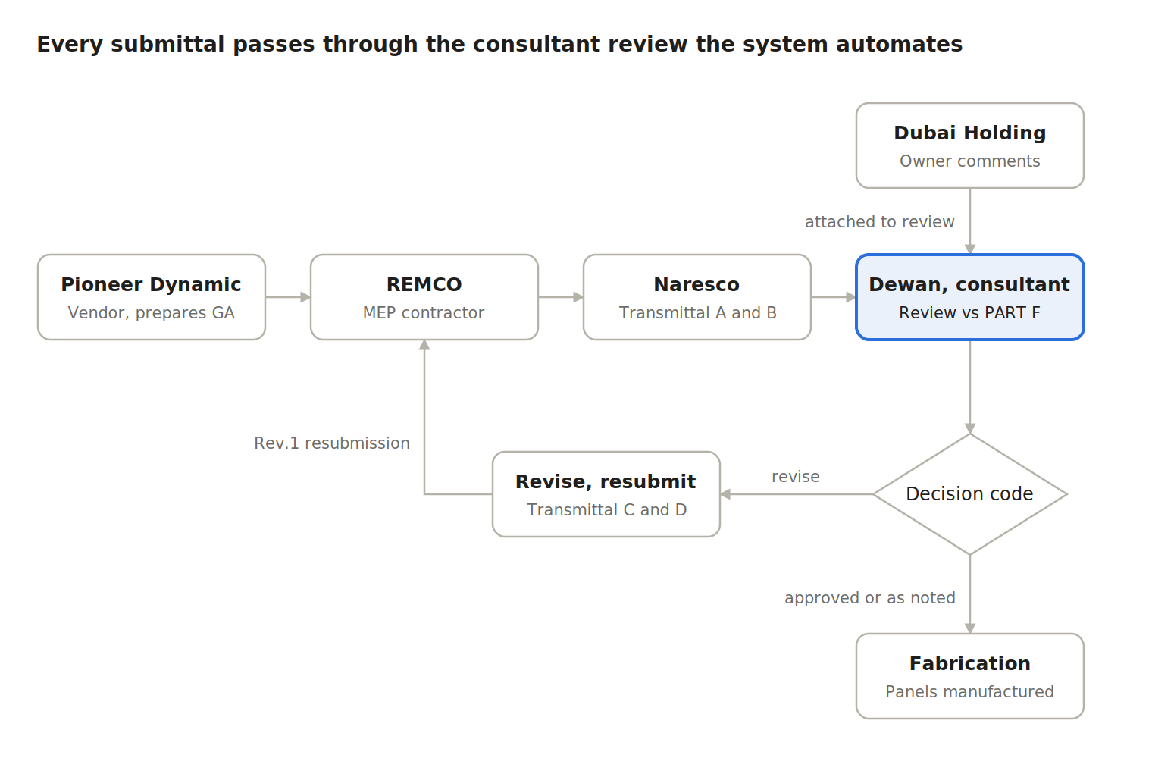
المورّد يجهّز الرسومات، مقاول MEP يقدّمها، والمقاول الرئيسي يرسلها بنموذج Transmittal. الاستشاري يراجع مقابل PART F وملاحظات المالك، ثم يُصدر كود القرار؛ وكود Revise يعيد الدورة بـRev.1.

4. تشريح الملف الناتج
الملف الناتج يتكوّن من 5 عناصر، كل عنصر منها يقابله مكوّن توليد في النظام.
الصفحة | العنصر | الحقول الأساسية | من يملؤه في النظام
1 | Submittal Transmittal – Form F12.5A (الجزء A وB) | المشروع، رقم التقديم، Rev، التاريخ 30-Oct-2025، رقم مشروع المهندس D23-61، التخصص (Electrical)، العنوان، المرفقات، الغرض (Submitted for review and approval) | تلقائي من بيانات التقديم
2 | Submittal Transmittal – الجزء C وD (رد المهندس) | Engineer's Comments، قرار من 6 خيارات (Approved / Approved as noted / Revise-Resubmit / Rejected / Approved as noted-Resubmit / For information)، اسم المهندس (Ibrahim Saidi) وتوقيعه وتاريخه 18/11/25 | النظام يقترح القرار، المهندس يعتمد ويوقّع
3 | Comment Sheet (Submittal) – شعار Dewan | جدول: No. / Engineer's Comments / Contractor's Response (فارغ للمقاول) | النظام يولّد الملاحظات، المهندس يحرّر
4 | Technical Control Comments – Dubai Holding (المالك) | مرجع الإرسال REM-MAT-EL-023 REV-00، الموضوع LV Switchgear، 10 ملاحظات، الحالة Approved as Noted، المراجع Hamzeh AbuObaid، 20/08/2025 | مستند خارجي من المالك يُرفَق (رفع ملف أو إدخال يدوي)
5–296 | التقديم الأصلي كاملاً | ختم RECEIVED + تأشيرات بالقلم على Data Sheets، مثل "not accepted" على مقطع الأسلاك المساعدة 1.5 mm² في EMDB-A-1 (Sheet 2 of 13) | النظام يضيف الختم وتعليقات PDF على الإحداثيات

ملاحظات المهندس الأربع في الصفحة 3 كما وردت حرفياً:
1. Material Submittal Client Comments not replied and it is mandatory to respond prior to fabrication of Equipment (ATTACHED). SLD Submission Client Concerns need to be marked here for attendance as well.
2. Contractor to justify not providing ACH and HST as per project requirements.
3. Vendor to clarify is SMDB Type 2 of Form 2 or not, data in submission not clear.
4. ESMDB need to be IP54 not 43.
نقطة مهمة للبرمجة: الملاحظة 1 ليست مقارنة مع المواصفات، بل ربط بين تقديمات (هل رُدّ على ملاحظات المالك في تقديم المواد السابق REM-MAT-EL-023؟). لذلك يحتاج النظام سجلاً لكل التقديمات السابقة وملاحظاتها المفتوحة.

5. منطق المراجعة: كيف يصل المهندس لكل ملاحظة
كل ملاحظة في الملف الناتج يمكن تتبّعها إلى قيمة في التقديم تخالف بنداً في المواصفات. هذا التتبّع هو ما سيبرمجه النظام كقواعد (Rules).
# | القيمة في التقديم | البند في المواصفات (PART F) | النتيجة / الملاحظة المولّدة
1 | Degree of protection: IP-43 (Data Sheet، EMDB/ESMDB) | Section 262300 بند 2.6.B: "The degree of protection of the board shall be IP 54" | مخالفة: ESMDB need to be IP54 not 43
2 | Form of separation / Type لـSMDB غير واضح أو مصرّح Form-4 Type-6 | Section 262300 بند 2.6.B: "Wall mounting type constructed to BS EN 60439, Form 2, Type-2" | طلب توضيح: SMDB Type 2 of Form 2 or not
3 | لا يوجد سخان مضاد للتكاثف (ACH) ولا ثرموستات/هايغروستات في قائمة المواد | Section 262300 بند 2.4.A.4: "Each compartment shall be provided with a separately fixed compartment thermostat controlled heater" | مخالفة: Contractor to justify not providing ACH and HST
4 | Auxiliary wiring: 1.5 mm² مؤشّر عليه في Data Sheet | Section 262300 (بند الأسلاك الداخلية): "Internal and auxiliary wiring … minimum cross section of 2.5 sq. mm" | تأشير "not accepted" على الرسم
5 | لا يوجد رد على ملاحظات المالك في تقديم المواد السابق | ليس بنداً في المواصفات؛ قاعدة إجرائية بين التقديمات | ملاحظة إلزامية قبل التصنيع

ملاحظة على الحالة 3: الاختصار HST ورد في ملاحظة المهندس دون تفسير؛ الأرجح أنه Hygrostat/Thermostat المرتبط بالسخان. يجب تأكيده مع العميل قبل بناء القاعدة.
أنواع القواعد التي يحتاجها المحرك، من الأبسط للأعقد:
- قيمة ≥ حدّ أدنى: مثل مقطع السلك ≥ 2.5 mm²، أو Icw ≥ 50 kA.
- قيمة ضمن قائمة مسموحة حسب نوع اللوحة: IP54 لـSMDB، و"at least IP 41" للـMDB العامة، وForm 4 Type 6 للـMDB مقابل Form 2 Type 2 للـSMDB.
- وجود مكوّن إلزامي: سخان لكل حجرة، أقفال (minimum 2 pad locks للـSMDB)، Busbar نحاس مقصدر (tinned copper).
- اتساق داخلي: نفس اللوحة تظهر بقيمتين مختلفتين بين Cover Sheet وData Sheet (وهذا سبب ملاحظة "data in submission not clear").
- قواعد إجرائية: وجود ردود على ملاحظات سابقة، وتطابق الماركة مع قائمة الموردين المعتمدين.
أهم قرار تصميمي: القواعد تُخزَّن كبيانات في قاعدة البيانات لا ككود. كل مشروع له مواصفاته، والمهندس يجب أن يستطيع إضافة قاعدة أو تعديلها من الواجهة دون مبرمج.

6. المعمارية التقنية (Laravel)
Laravel هو المنسّق ومالك البيانات والواجهة، والعمل الثقيل (قراءة PDF والذكاء الاصطناعي) يعمل في خدمات عبر الطوابير. السبب: مكتبات PDF في Python أقوى بكثير من نظيراتها في PHP في استخراج الإحداثيات والتأشير.
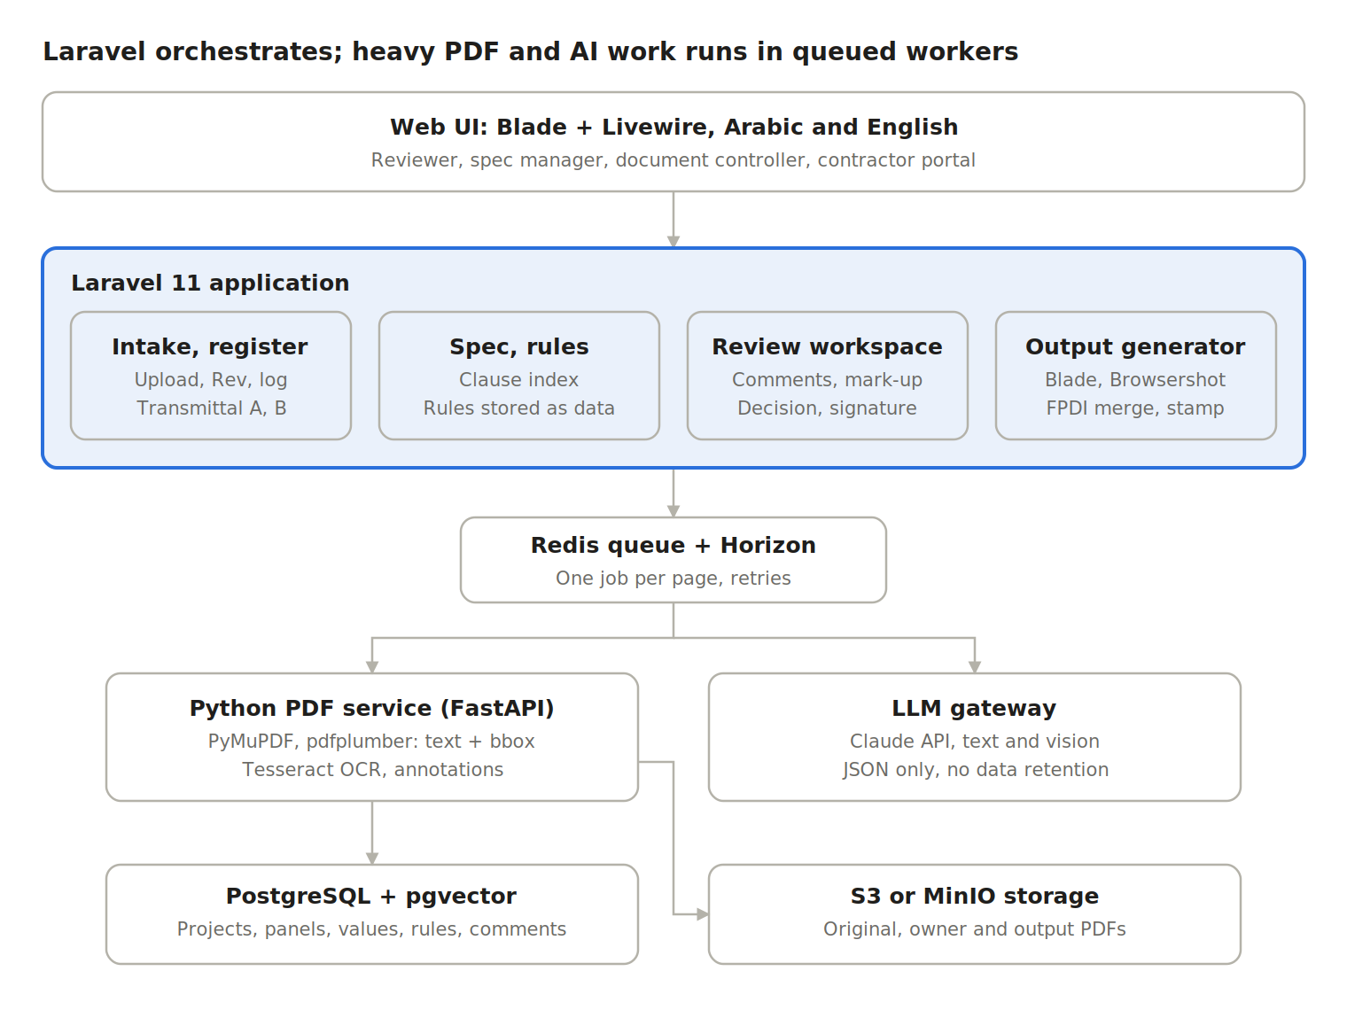
التقنيات: PHP 8.3، Laravel 11، Livewire 3 أو Inertia + Vue، PostgreSQL 16 + pgvector، Redis + Horizon، Python 3.12 FastAPI، Docker Compose للنشر. حزم Laravel المقترحة: spatie/laravel-permission، spatie/laravel-medialibrary، spatie/browsershot، setasign/fpdi، maatwebsite/excel، spatie/laravel-activitylog.

7. الوحدات الوظيفية (Modules)
النظام 9 وحدات؛ الوحدات 1 إلى 3 إعداد لمرة واحدة لكل مشروع، والوحدات 4 إلى 9 تعمل مع كل تقديم.
# | الوحدة | الوظيفة | أهم الشاشات / العمليات
1 | إدارة المشاريع والأطراف | تعريف المشروع (City Walk PH5، D23-61، DHRE-0009)، العميل، الاستشاري، المقاول الرئيسي، مقاول MEP، الموردين، الشعارات والنماذج | CRUD مشروع، رفع الشعارات، ترقيم التقديمات (نمط CW5.9-DAE-NCC-REM-TS-MEP-###)
2 | مكتبة المواصفات (Spec Library) | رفع PART F وتقسيمه تلقائياً إلى Sections وبنود مرقّمة (262300 › 2.6 › B) قابلة للبحث | عارض PDF بجانب شجرة البنود، بحث نصّي ودلالي، ربط بند بقاعدة
3 | محرّر القواعد (Rules Engine Admin) | تعريف قاعدة: نوع اللوحة + الخاصية + الشرط + القيمة + البند المرجعي + نص الملاحظة الافتراضي | نموذج إنشاء قاعدة، اقتراح قواعد آلياً من بنود المواصفات (AI) واعتمادها يدوياً، تفعيل/تعطيل
4 | استقبال التقديم (Intake) | رفع PDF التقديم، تعبئة نموذج الإرسال A/B، رقم المراجعة Rev، ربطه بتقديم سابق عند إعادة التقديم | رفع ملف حتى 500 صفحة، تتبّع حالة المعالجة
5 | الاستخراج (Extraction) | تقسيم الملف إلى لوحات، وتصنيف كل صفحة (Cover / Data Sheet / SLD / GA / Material List)، واستخراج الخصائص | Queue jobs، شاشة تصحيح يدوي للقيم المستخرجة مع درجة الثقة
6 | المطابقة (Compliance Check) | تطبيق القواعد على كل لوحة وإنتاج نتائج Pass / Fail / Unclear مع المرجع | مصفوفة اللوحات × الخصائص بالألوان
7 | مساحة عمل المهندس (Review Workspace) | عرض الملاحظات المقترحة، دمج المتكرر منها (IP43 في 20 لوحة = ملاحظة واحدة)، تعديل الصياغة، إضافة ملاحظات يدوية، وضع التأشيرات على الصفحات | عارض PDF مع أدوات Mark-up (نص، سحابة، شطب، ختم)، اختيار القرار
8 | التوليد (Output Generator) | إنشاء Transmittal C/D، Comment Sheet، دمج ملاحظات المالك، ختم وتأشير الـPDF الأصلي، وتجميع الملف النهائي | زر Generate، معاينة، توقيع إلكتروني، تصدير PDF
9 | السجل والمتابعة (Register & Tracking) | سجل التقديمات (Submittal Log)، الملاحظات المفتوحة ورد المقاول عليها، مقارنة Rev.0 مع Rev.1 | لوحة معلومات، تنبيهات مدة المراجعة، تقارير Excel

إعادة التقديم (Rev.1) هي أكثر حالة ستتكرر: المقاول يملأ عمود Contractor's Response، والنظام يعرض لكل ملاحظة سابقة هل أُغلقت، ثم يعيد تشغيل المطابقة على اللوحات المعدّلة فقط.

8. قاعدة البيانات (MySQL / PostgreSQL)
الجداول مقسّمة لثلاث مجموعات: المرجع (المشروع والمواصفات والقواعد)، التقديم (الملفات واللوحات والقيم المستخرجة)، والمراجعة (النتائج والملاحظات والمخرجات). يُفضّل PostgreSQL لدعم JSONB وامتداد pgvector للبحث الدلالي في المواصفات.
الجدول | أهم الحقول | العلاقة
projects | id, name, client_ref (DHRE-0009), engineer_ref (D23-61), plot, submittal_prefix, disclosure_mode (hidden/visible) | يملك كل ما سبق
parties | id, project_id, role (client/consultant/main_contractor/mep/vendor), name, logo_path | projects 1‑N
spec_documents | id, project_id, title, volume, part, revision (C00), file_path | projects 1‑N
spec_clauses | id, spec_document_id, section_no (262300), clause_path (2.6.B), text, page_no, embedding (vector) | spec_documents 1‑N
equipment_types | id, code (EMDB, ESMDB, SMDB, DB, MCC, ATS, CAP), name | مرجعي
attributes | id, key (ip_rating, form_separation, form_type, aux_wire_mm2, busbar_material, icw_ka, heater, enclosure_color…), data_type, unit | مرجعي
rules | id, project_id, equipment_type_id, attribute_id, operator (eq, gte, in, exists), expected_value (JSON), spec_clause_id, severity, comment_template, is_active | يربط النوع + الخاصية + البند
submittals | id, project_id, number, revision, discipline, title, submitted_at, status, parent_submittal_id | projects 1‑N، وذاتي للـRev
submittal_files | id, submittal_id, kind (original/owner_comments/output/output_masked), path, page_count, sha256 | submittals 1‑N
pages | id, submittal_file_id, page_no, page_type, panel_id, text, ocr_used | submittal_files 1‑N
panels | id, submittal_id, name (EMDB-A-1), equipment_type_id, tower, fed_from, qty | submittals 1‑N
panel_values | id, panel_id, attribute_id, value, source_page_id, bbox (JSON), confidence, verified_by | panels 1‑N
check_results | id, panel_id, rule_id, status (pass/fail/unclear), actual_value | panels × rules
comments | id, submittal_id, no, text, origin (rule/manual/owner/carry_over), spec_clause_id, status (open/closed), contractor_response | submittals 1‑N
comment_panels | comment_id, panel_id | ربط ملاحظة واحدة بعدة لوحات
markups | id, page_id, type (text/cloud/strike/stamp), bbox, content, comment_id | pages 1‑N
decisions | id, submittal_id, code (A/B/C/D…), engineer_id, signed_at, signature_path | submittals 1‑1
audit_logs | user_id, action, model, before, after, created_at | كل التعديلات
disclosure_terms | id, project_id, kind (alias/regex), real_value, alias, category, is_active | projects 1‑N (قائمة الإخفاء)

حقل bbox في panel_values وmarkups هو ما يربط القيمة بمكانها على الصفحة: به يعرف النظام أين يضع تأشير "not accepted" تلقائياً فوق القيمة المخالفة.

9. محرك الاستخراج والمطابقة
الاستخراج هجين: أدوات حتمية أولاً لأنها أرخص وأدق، ثم نموذج لغوي (LLM) فقط لما لا تقدر عليه القواعد.
- قراءة النص مع الإحداثيات: pdftotext -bbox-layout (Poppler) أو PyMuPDF عبر خدمة Python مصغّرة. التقديم المرجعي نصّي بالكامل (Word وAutoCAD)، فلا حاجة لـOCR عادة.
- OCR احتياطي: Tesseract أو Azure Document Intelligence للصفحات الممسوحة، ويُفعّل تلقائياً إذا كان النص المستخرج من الصفحة فارغاً.
- تصنيف الصفحات: بالكلمات المفتاحية في كتلة العنوان (PAGE TITLE: COVER SHEET / DATA SHEET، "PANEL LIST"، "DB PANEL MATERIAL LIST")، ثم LLM للحالات الغامضة.
- تقسيم إلى لوحات: حقل PANEL NAME في كتلة العنوان (مثل EMDB-A-1، Drawing No. ER002، Sheet 2 of 13) يحدد بداية ونهاية كل لوحة.
- قراءة مربعات الاختيار: في Data Sheet الخيار المحدد يظهر كرمز ☒ أو X بجانب النص. يُحدد بمطابقة إحداثيات الرمز مع أقرب نص على نفس السطر؛ وإن تعذّر، تُرسم الصفحة كصورة وتُرسل لنموذج رؤية (Claude Vision) مع طلب JSON محدد.
- الجداول (Material List): استخراج أعمدة Material Desc / Ordering Code / Brand / Qty عبر Camelot أو pdfplumber، ثم البحث عن مكوّنات إلزامية (Heater, Thermostat, Surge Arrester).
- التطبيع (Normalization): توحيد القيم قبل المقارنة، مثل "IP-43" و"IP 43" و"IP43" إلى 43، و"2.5 SQ.MM" إلى 2.5.
- المطابقة: تطبيق كل قاعدة فعّالة على كل لوحة من نفس النوع. قيمة غير موجودة أو ثقة منخفضة (< 0.8) تعطي unclear بدل fail.
- تجميع الملاحظات: نتائج fail المتطابقة (نفس القاعدة) تُدمج في ملاحظة واحدة مع قائمة اللوحات، ثم يصوغ LLM نصاً مهنياً بأسلوب الاستشاري ويستشهد بالبند.
استخراج قواعد من المواصفات آلياً (وحدة 3) يعمل بنفس المبدأ: LLM يقرأ بنود Section 262300 ويقترح قواعد بصيغة JSON، والمهندس يعتمدها. لا تُفعّل قاعدة دون اعتماد بشري.
مثال على مخرجات LLM المطلوبة لصفحة Data Sheet:
{"panel":"EMDB-A-1","page":10,"values":{
"ip_rating":{"v":"43","conf":0.97},
"form":{"v":"4","conf":0.95},
"form_type":{"v":"6","conf":0.95},
"aux_wire_mm2":{"v":"1.5","conf":0.9},
"busbar":{"v":"tinned copper","conf":0.93},
"icw_ka":{"v":"50","conf":0.99}}}

10. توليد الملف الناتج
الناتج PDF واحد يُجمَّع من 4 أجزاء بالترتيب نفسه للملف المرجعي، وكل جزء بأداة مختلفة.
الجزء | الأداة | التفاصيل
Transmittal (صفحتان، Form F12.5A) | Blade template + Browsershot (Chrome headless) أو mPDF | قالب HTML مطابق للنموذج بالشعارات الأربعة (Dubai Holding، Meraas، Dewan، Naresco)، مربعات القرار تُعلَّم برمجياً، التوقيع صورة مخزّنة للمهندس
Comment Sheet (أفقي A4) | نفس الأداة | جدول بعدد صفوف ديناميكي، عمود Contractor's Response فارغ في Rev.0 ومملوء في Rev.1
Technical Control Comments (المالك) | دمج مباشر | الملف المرفوع من المالك يُدرج كما هو
التقديم الأصلي مع الختم والتأشيرات | FPDI/TCPDF في PHP، أو PyMuPDF في خدمة Python (أدق) | ختم RECEIVED / Reviewed بالتاريخ على الصفحة الأولى، وتعليقات PDF حقيقية (Annotations) فوق مربعات القيم المخالفة باستخدام bbox: سحابة حمراء + نص "not accepted – refer Comment No. X"

التأشيرات تُحفظ كـPDF Annotations وليست مسطّحة على الصورة، ليتمكن المقاول من رؤيتها كتعليقات في Adobe، ويُنتج أيضاً إصدار مسطّح (Flattened) للأرشفة.
التسمية الآلية للملف تتبع نمط المرجع: CW5.9-DAE-NCC-REM-TS-MEP-002-Rev0-Code-C.pdf، ويُخزَّن مع بصمة SHA-256 لإثبات عدم التعديل.
الفرق عن الملف المرجعي: الملف الحالي ممسوح ضوئياً بخط اليد. الناتج الآلي سيكون رقمياً نظيفاً وقابلاً للبحث، وهذا تحسين يجب إبلاغ العميل به لأنه سيبدو مختلفاً شكلياً عن نماذجهم المعتادة.

11. الأدوار والصلاحيات والمتطلبات غير الوظيفية
الصلاحيات عبر spatie/laravel-permission، و5 أدوار أساسية:
الدور | يرى | يفعل
Admin | كل المشاريع | إعداد المشاريع والمستخدمين والقوالب
Spec Manager (مهندس أول) | مشاريعه | رفع المواصفات، اعتماد القواعد وتعديلها
Reviewer (المهندس المراجع) | التقديمات المسندة إليه | تصحيح القيم، تحرير الملاحظات، التأشير، اختيار القرار، التوقيع
Document Controller | كل تقديمات المشروع | استقبال التقديمات، الترقيم، الإرسال، السجل
Contractor (بوابة خارجية، اختياري) | تقديماته فقط | رفع التقديم، كتابة Contractor's Response

المتطلبات غير الوظيفية:
- الأداء: معالجة تقديم من 300 صفحة في أقل من 15 دقيقة عبر Laravel Queues (Redis + Horizon)، مع تقسيم العمل إلى Job لكل صفحة.
- الحجم: ملفات حتى 200 MB، وتخزين على S3 أو MinIO محلي.
- الأمان: وثائق المشروع سرّية (مصنّفة Internal)؛ تشفير أثناء النقل والتخزين، و2FA، وسجل تدقيق لكل تعديل. استخدام LLM خارجي يتطلب موافقة العميل وسياسة بعدم الاحتفاظ بالبيانات، وبديل استضافة محلية (Self-hosted) إن رُفض ذلك.
- سرية بيانات العميل (Client Disclosure): خيار إخفاء كل المعلومات التعريفية في الشاشات والملفات المولّدة والرسومات، مع حذف فعلي للنص من PDF (التفاصيل في البند 12).
- الدقة: هدف ≥ 95% للقيم المستخرجة من Data Sheets النصّية، وكل قيمة بثقة أقل من 0.8 تُعرض للتحقق اليدوي.
- اللغة: واجهة عربية/إنجليزية (RTL/LTR)، والمخرجات بالإنجليزية كما هو معتمد في المشاريع.
- التتبّع: كل ملاحظة مرتبطة بالقاعدة والبند ورقم الصفحة، لتقديم الدليل عند اعتراض المقاول.

12. خيار إخفاء بيانات العميل (Client Disclosure)
ملاحظة العميل (نقطة إلزامية): يجب أن يتوفر في النظام خيار لإخفاء المعلومات العامة التعريفية عن الطلب: اسم المشروع وموقعه، العميل والمطوّر وأرقامهم المرجعية، الاستشاري والمقاولون والمورّد، أسماء الأشخاص، أرقام التقديمات والإرسال، والشعارات. يُستخدم عند عرض النظام (ديمو)، أو مشاركة ملف مع جهة خارجية، أو طلب تسعير، أو إرسال صفحات إلى نموذج ذكاء اصطناعي سحابي.
آلية العمل: مفتاح Client Disclosure على مستوى المشروع وعلى مستوى كل مشاركة أو تصدير. عند تفعيل الإخفاء يطبّق النظام القناع في كل الطبقات التالية:
المكان | ما يحدث عند الإخفاء
الواجهة (كل الشاشات) | استبدال الأسماء بتسميات محايدة (Project A، Client، Consultant، Main contractor، Panel vendor) على الخادم قبل إرسال البيانات، فلا تصل الأسماء الحقيقية إلى المتصفح إطلاقاً، وليس مجرد إخفائها بصرياً.
الصفحات المولّدة | Transmittal وComment Sheet وملاحظات المالك تُطبع بالتسميات المحايدة وبدون شعارات، مع تذييل "CLIENT DETAILS WITHHELD".
رسومات التقديم الأصلية | حذف فعلي للنصوص والشعارات المطابقة من محتوى PDF (True Redaction) ثم وضع مربع أسود مكانها. المربع الأسود وحده غير كافٍ، لأن النص تحته يبقى قابلاً للنسخ والبحث.
الملف واسمه | اسم الملف برقم التقديم المقنّع، وحذف البيانات الوصفية للـPDF (Title، Author، XMP).
التصدير والتقارير | Excel وسجل التقديمات ولوحة المعلومات تطبّق القناع نفسه.
الذكاء الاصطناعي الخارجي | تُرسل النصوص والصور بعد الإخفاء فقط، وهذا يخفّف خطر السرية المذكور في البند 11.

الإعداد من الواجهة: لكل مشروع قائمة "مصطلحات الإخفاء" بنوعين: (1) استبدال: الاسم الحقيقي ← التسمية البديلة، ويُطبّق الأطول أولاً (مثلاً "Dubai Holding – Technical Control" قبل "Dubai Holding")؛ (2) أنماط بحث (Regex) للنصوص على الرسومات، مثل CITY *WALK وأرقام الهواتف وأرقام القطع. تُقترح القائمة تلقائياً من بيانات المشروع والأطراف (الوحدة 1)، ثم يعتمدها Admin.
الصلاحيات: Admin وSpec Manager فقط يستطيعان إيقاف الإخفاء. الوضع الافتراضي لروابط العرض والمشاركات الخارجية هو "مخفي"، وكل تغيير يُسجَّل في audit_logs.
النسخة الرسمية: الملف الذي يوقّعه الاستشاري ويصدر للمقاول يصدر افتراضياً بالأسماء الحقيقية؛ الإخفاء للعرض والمشاركة. يُحفظ الملفان (الرسمي والمقنّع) كلٌّ ببصمة SHA-256 مستقلة. يُؤكَّد هذا الافتراض مع العميل (انظر الأسئلة في البند 14).
معيار القبول: مع تفعيل الإخفاء، البحث في الملف الناتج (Ctrl+F أو pdftotext) عن أي مصطلح من القائمة يعطي صفر نتائج، ولا يظهر أي منها في استجابات الـAPI للواجهة.
مطبّق في الديمو: مفتاح Client disclosure أعلى الشاشة يطبّق ما سبق على الشاشات وعلى الملف الناتج كاملاً (Transmittal A–D، Comment Sheet، ملاحظات المالك، والتقديم مع الختم والتأشيرات).

13. مراحل التنفيذ والتقدير
التقدير المبدئي نحو 16 أسبوعاً لإصدار أول حيّ يغطي لوحات LV Switchgear فقط، بفريق من 3 أشخاص (Laravel، Python/AI، مهندس كهرباء بدوام جزئي لصياغة القواعد). المدد تقديرية وتُثبّت بعد مرحلة الاستكشاف.
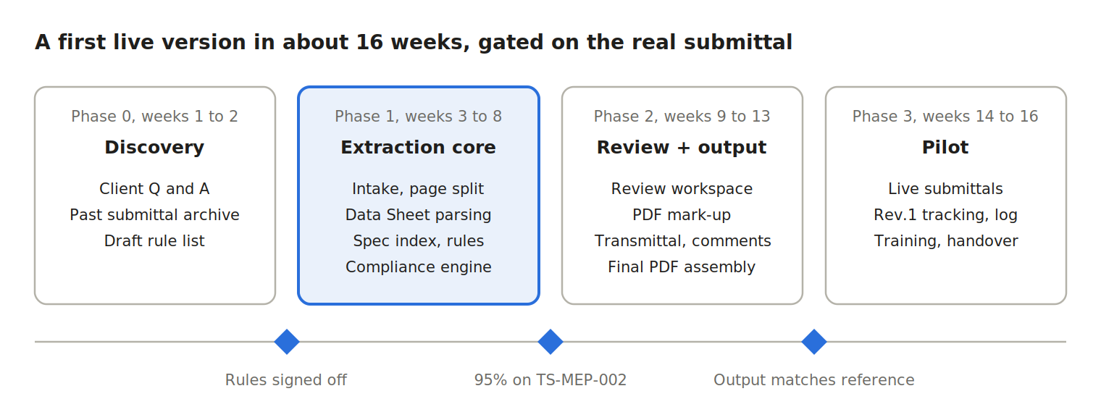
معيار القبول النهائي ملموس: تشغيل النظام على TS-MEP-002 Rev.0 يجب أن يكتشف تلقائياً الملاحظات 2 و3 و4 وتأشير الـ 1.5 mm²، ويُنتج ملفاً مطابقاً هيكلياً للملف المرجعي. التوسّع لتخصصات وموردين آخرين (مثل Section 263213 Generators و263533 Power Factor Correction) يكون بإضافة قواعد وقوالب استخراج، دون تغيير البنية.

14. المخاطر ونقاط التوضيح مع العميل
أكبر خطر هو توقّع العميل أن النظام "يطلع الملف لحاله" بنسبة 100%. بعض الملاحظات هندسية تقديرية لا تُستخرج من المواصفات، مثل اعتبارات SLD وخبرة المهندس بالمورّد.
الخطر | الأثر | المعالجة
تنسيق التقديم يختلف من مورّد لآخر (Pioneer مقابل غيره) | فشل الاستخراج بالقواعد الثابتة | طبقة Vision LLM عامة + قوالب استخراج لكل مورّد تُضاف تدريجياً
تقديمات ممسوحة ضوئياً | دقة أقل | OCR + تحقق يدوي إلزامي للقيم منخفضة الثقة
تعارض داخل المواصفات نفسها (IP 41 للـMDB مقابل IP 54 للـSMDB، ومواصفات BS EN 60439 الملغاة لصالح IEC 61439) | قاعدة خاطئة | القواعد تُعتمد يدوياً، وحقل ملاحظة لكل قاعدة
سرّية الوثائق مع LLM سحابي | رفض أمني من العميل | خيار نموذج محلي أو Azure/Bedrock ضمن منطقة الإمارات
مسؤولية القرار | نزاع تعاقدي | القرار والتوقيع يدويان دائماً، والنظام يقترح فقط

أسئلة يجب طرحها على العميل قبل التسعير النهائي:
- هل النظام للاستشاري (Dewan) أم لجهة أخرى؟ ومن سيستخدمه: مهندس واحد أم فريق؟
- هل المطلوب تخصص الكهرباء فقط (LV Switchgear) كمرحلة أولى، أم كل تخصصات MEP والمعماري والإنشائي؟
- ما معنى HST في الملاحظة رقم 2؟
- هل يتوفر أرشيف تقديمات سابقة مع ردود الاستشاري لتدريب واختبار النظام؟ (كلما زاد العدد، زادت الدقة)
- هل يُسمح بإرسال الوثائق لنموذج ذكاء اصطناعي سحابي؟
- هل يريد بوابة للمقاولين، أم يبقى الاستقبال عبر Document Controller؟
- هل يوجد نظام وثائق حالي (Aconex، ProjectWise، SharePoint) يجب الربط معه؟
- هل التوقيع الإلكتروني معتمد لديهم، أم يلزم طباعة وتوقيع يدوي؟
- ما المعلومات التي يعتبرها العميل سرّية ويجب إخفاؤها (أسماء الأطراف، الأشخاص، الشعارات، الأرقام المرجعية)؟ ومن يحق له إظهارها؟ وهل يصدر الملف الرسمي للمقاول بالأسماء الحقيقية؟

15. أدوات الذكاء الاصطناعي والرسم وآلية الربط
لا توجد واجهة ذكاء اصطناعي (AI API) تُنتج رسومات AutoCAD أو مخططات SLD بشكل مباشر وموثوق. نموذج الذكاء الاصطناعي يفهم ويستخرج ويقرر ويُخرج بيانات منظمة (JSON)، والرسم الهندسي الدقيق تنفّذه مكتبة رسم برمجية تأخذ هذه البيانات. لذلك الحل هو ربط الطرفين معاً وليس أداة واحدة.
توضيح مهم للنطاق: الرسومات الموجودة في الملف الناتج ليست من إنتاج الاستشاري، بل هي رسومات المورّد (Pioneer) نفسها مع ختم الاستشاري وتأشيراته. نظام المراجعة الموصوف في هذا المستند لا يحتاج إلى رسم AutoCAD، ويكفيه إضافة التأشيرات على ملف PDF. أما توليد رسومات GA وSLD من الصفر فهو منتج مختلف موجّه للمورّد، بكلفة ومدة أكبر بكثير، ويجب تأكيد المطلوب مع العميل.
الوظيفة | الأداة | نموذج التسعير | الرابط
الذكاء الاصطناعي: قراءة التقديم، استخراج القيم، صياغة الملاحظات، قراءة صور Data Sheets | Claude API (Anthropic) | دفع حسب الاستخدام لكل مليون token | anthropic.com/pricing
بدائل الذكاء الاصطناعي | OpenAI API / Google Gemini API | دفع حسب الاستخدام | openai.com/api/pricing و ai.google.dev/pricing
توليد ملفات DXF تُفتح مباشرة في AutoCAD | ezdxf (Python) | مجانية ومفتوحة المصدر (MIT) | ezdxf.readthedocs.io
تحويل DXF إلى DWG | ODA File Converter | تحميل مجاني، مع مراجعة شروط الترخيص للاستخدام التجاري | opendesign.com
تشغيل AutoCAD حقيقي في السحابة (AutoLISP أو .NET) | Autodesk APS Design Automation API for AutoCAD | حسب الاستهلاك (Autodesk Flex / Cloud Credits) | aps.autodesk.com/pricing
رسم المخططات الكهربائية (SLD) برمجياً | SchemDraw (Python) أو بلوكات DXF جاهزة عبر ezdxf | مجانية | schemdraw.readthedocs.io
التأشير والختم على PDF (المطلوب فعلياً للملف الناتج) | PyMuPDF | مجانية للمشاريع المفتوحة، وترخيص تجاري مدفوع من Artifex | pymupdf.readthedocs.io

الأسعار تتغير بشكل متكرر، لذلك لم تُدرج أرقام في هذا المستند. يجب أخذ الأسعار الحالية من روابط التسعير أعلاه عند إعداد العرض المالي.
آلية الربط مع Laravel تتم على ثلاث خطوات:
- Laravel إلى Claude API: طلب HTTP إلى Messages API يحمل نص الصفحة أو صورتها، مع طلب إرجاع JSON بصيغة محددة (قيم IP وForm والأسلاك لكل لوحة).
- Laravel إلى خدمة Python: إرسال الـJSON إلى خدمة FastAPI عبر Queue Job، وتستخدم الخدمة PyMuPDF للتأشير على PDF، أو ezdxf عند الحاجة لتوليد رسومات DXF.
- الخدمة إلى التخزين: حفظ الملف الناتج (PDF أو DXF أو DWG) في S3، ويعرضه Laravel للمهندس للمراجعة والاعتماد.
مثال على الخطوة الأولى في Laravel:
$response = Http::withHeaders([
'x-api-key' => config('services.anthropic.key'),
'anthropic-version' => '2023-06-01',
])->timeout(120)->post('https://api.anthropic.com/v1/messages', [
'model' => 'claude-sonnet-5-5',
'max_tokens' => 2000,
'system' => 'Extract panel values from this LV switchgear data sheet. Reply with JSON only.',
'messages' => [[
'role' => 'user',
'content' => [
['type' => 'image', 'source' => ['type' => 'base64', 'media_type' => 'image/png', 'data' => $pageBase64]],
['type' => 'text', 'text' => 'Return: panel, ip_rating, form, form_type, aux_wire_mm2, busbar, icw_ka with confidence.'],
],
]],
]);
$values = json_decode($response->json('content.0.text'), true);

اختيار الموديل حسب المهمة:
الموديل | معرّف API | الاستخدام في النظام
Claude Sonnet 5.5 | claude-sonnet-5-5 | استخراج القيم وصياغة الملاحظات؛ توازن بين الدقة والكلفة
Claude Haiku 4.5 | claude-haiku-4-5-20251001 | تصنيف الصفحات (Cover / Data Sheet / SLD)؛ الأرخص والأسرع
Claude Opus 5.5 | claude-opus-5-5 | الحالات الصعبة فقط، مثل استخراج القواعد من المواصفات؛ الأعلى كلفة

وسائل تخفيض الكلفة:
- إرسال الصفحات التي تحتاج الذكاء الاصطناعي فقط؛ Data Sheets النصية تُقرأ عبر pdftotext مجاناً، والصور تُرسل فقط عند فشل الاستخراج النصي.
- استخدام Prompt Caching لنص المواصفات (PART F) لأنه يتكرر مع كل طلب.
- استخدام Message Batches API للمعالجة غير العاجلة، وهي أرخص من الطلبات الفورية.
التوثيق الرسمي للميزات والأسعار الحالية: docs.claude.com.

